MÉTODO PILATES PARA PACIENTES COM FIBROMIALGIA

PILATES METHOD FOR PATIENTS WITH FIBROMYALGIA

Laís Marciano Pereira¹; Tatiane Pereira Vaz¹; André Ricardo Da Luz Almeida²

RESUMO

Introdução: A fibromialgia também conhecida como síndrome de dor crônica, é uma doença causada pelo aumento da sensibilidade à dor no sistema nervoso central que afeta vários aparelhos e sistemas do corpo. Objetivo: Descrever os efeitos do método Pilates para pacientes com fibromialgia. Métodos: Revisão integrativa com mulheres entre 19 a 65. A pesquisa foi realizada no período de fevereiro a março de 2020 nas bases de dados: Literatura Latino-americana e do Caribe em Ciências da Saúde (Lilacs) e Scientific Electronic Library Online (SciELO), Sistema Online de Busca e Análise de Literatura Médica (Medline), Índice Bibliográfico Español en Ciencias de la Salud (IBECS). Resultados: No total foram encontrados 25 artigos, foram excluídos 17 artigos por título/resumo e 2 artigos duplicados, após a análise completa dos 6 artigos restantes, foram selecionados para essa pesquisa 3 artigos que cumpriram todos os critérios estabelecidos. Conclusão: Foi observada melhora na qualidade do sono, rigidez matinal, humor, nos níveis de dor e nos aspectos depressivos. Dos artigos aqui apresentados nenhum deles especificou os exercícios abordados durante o estudo dificultando assim melhor análise do leitor.

Palavras-chave: Fibromialgia. Técnicas de Exercício e de Movimento. Método Pilates.

ABSTRACT

Introduction: Fibromyalgia, also known as chronic pain syndrome, is a disease caused by increased sensitivity to pain in the central nervous system that affects various devices and systems in the body. Objective: To describe the effects of the Pilates method for patients with fibromyalgia. Methods: Integrative review with women aged 19 to 65. The research was carried out from February to March 2020 in the databases: Latin American and Caribbean Literature in Health Sciences (Lilacs) and Scientific Electronic Library Online (SciELO), Online Medical Literature Search and Analysis System (Medline), Bibliographic Index Español en Ciencias de la Salud (IBECS). Results: In total, 25 articles were found, 17 articles were excluded by title / abstract and 2 duplicated articles, after the complete analysis of the 6 remaining articles, 3 articles were selected for this research that met all the established criteria. Conclusion: There was an improvement in sleep quality, morning stiffness, mood in pain levels and depressive aspects. Of the articles presented here, none of them specified the exercises covered during the study, thus hindering a better analysis of the reader.

Keywords: Fibromyalgia. Exercise Movement Techniques. Pilates Method.

––––––––––––––––––––––––––––

1 Discentes do Curso de Educação Física do Centro Universitário Nobre (UNIFAN-BA).
2 Mestre em Ciência da Motricidade Humana (UCB-RJ). Professor do Centro Universitário Nobre (UNIFAN-BA).

INTRODUÇÃO

O método Pilates tem como base um conceito denominado de contrologia, que significa um plano holístico de condicionamento físico, no qual exige integração do corpo e mente para prática dos exercícios, objetivando controle e precisão para execução correta das atividades, evitando movimentos compensatórios e melhorando a consciência corporal, tendo como base seis princípios: concentração, fluidez, controle, respiração, power house e precisão. Para uma manutenção, ampliação e desenvolvimento de uma condição física existem vários métodos de exercícios físicos, e o Pilates surge neste contexto¹.
Ainda segundo o autor supracitado, o método foi criado em meados de 1920 por Joseph Humbert Pilates, nascido em 1880, na Alemanha. Joseph foi marcado por uma infância e adolescência com saúde frágil, era uma criança asmática e suscetível a doenças, levando-o a se interessar pelos esportes, como: ginástica, esqui, boxe, natação e luta romana com intuito de obter uma melhor qualidade de vida. O método Pilates se destaca por promover melhorias acentuadas em vários aspectos neuromusculares, tais como harmonia entre as curvaturas espinhais e melhor intercomunicação neural, as quais refletem eficiência no equilíbrio corporal, na postura no trabalho muscular dinâmico e em doenças crônicas como a fibromialgia.
Neste contexto, a fibromialgia também conhecida como síndrome de dor crônica, é uma doença causada pelo aumento da sensibilidade à dor no sistema nervoso central que afeta vários aparelhos e sistemas do corpo. Um dos sistemas mais afetados por essa síndrome é o sistema musculoesquelético, que apresenta dor difusa e crônica nas áreas periféricas do corpo humano, podendo ser facilmente confundida com dores articulares ou ósseas. Sua definição fisiopatológica é apresentar sintomas que se confundem com a depressão maior e a síndrome da fadiga crônica².
Martinez³ traz algumas constantes que afetam os níveis de dor dos pacientes com essa síndrome, sendo elas as alterações climáticas, grau de atividade física e estressores emocionais. A fibromialgia tem ação no corpo inteiro, porém são observados locais que essa dor tem maior impacto sendo denominados como pontos dolorosos resultantes do desequilíbrio dos mecanismos de transmissão de estímulos dolorosos periféricos e dos mecanismos de inibição da dor, tendo uma maior prevalência dessa doença em mulheres de cor branca entre 12 a 55 anos.
Essa doença pode causar sensações de inchaço, principalmente nas mãos, antebraços e trapézios, sem haver reação inflamatória, assim como sintomas não interligados ao sistema locomotor: cefaleia, tontura, zumbido, palpitações, dor abdominal, constipação, diarreia e falta de memória². Estudos sobre essa fisiopatologia vêm crescendo nas últimas décadas, porém, ainda trazem muitas polêmicas sobre o seu surgimento, ação e tratamento³.
A melhoria do condicionamento físico, alinhamento postural e aumento da flexibilidade são benefícios que o método Pilates apresenta que proporciona alívio em pacientes com dores crônicas. O treinamento feito de forma correta contribui também para a melhora do sono do humor e da rigidez muscular, contribuindo para a melhora da disposição do paciente com fibromialgia e trazendo resultados benéficos com a prática constante⁴.
O estudo tem como objetivo descrever os efeitos do método Pilates para pacientes com fibromialgia.

MATERIAIS E MÉTODOS

O artigo foi realizado por meio de uma pesquisa de revisão integrativa que caracteriza-se por apresentar estudos que possuem abordagens qualitativas e quantitativas e que também proporciona incorporação da aplicabilidade de estudos significativos na prática, contribuindo para o aumento do conhecimento dos profissionais da área por meio de evidências de campo⁵. A revisão integrativa foi composta por seis etapas: (1) definição do problema, (2) estabelecimento dos critérios de inclusão, exclusão de estudos e busca na literatura, (3) definição das informações a serem extraídas dos estudos selecionados, (4) avaliação dos estudos incluídos na revisão, (5) interpretação dos resultados e (6) apresentação da revisão/síntese do conhecimento⁶.
Para a produção do presente artigo foi elaborado o seguinte problema: quais os efeitos da aplicação do método Pilates em pacientes com fibromialgia?
A busca na literatura foi realizada com os descritores Fibromialgia, Técnicas de Exercício e de Movimento, e pelo seu sinônimo, Método Pilates, encontrados na Biblioteca Virtual de Saúde (BVS), utilizando o operador booleano (AND). A pesquisa foi realizada no período de fevereiro a março de 2020 nas bases de dados: Literatura Latino-americana e do Caribe em Ciências da Saúde (Lilacs) e Scientific Electronic Library Online (SciELO), Sistema Online de Busca e Análise de Literatura Médica (Medline), Índice Bibliográfico Español en Ciencias de la Salud (IBECS).
Foram utilizados como critérios de inclusão pesquisas quantitativas e qualitativas na língua portuguesa, com mulheres entre 18 a 65 anos, diagnosticadas com fibromialgia, pesquisas realizadas em 2010 a 2019. Foram excluídos estudos que não estavam disponíveis integralmente nas bases de dados e duplicados.
Os resumos foram avaliados e os estudos que atenderam aos critérios estabelecidos foram lidos na íntegra e os seus resultados analisados.
Um instrumento para a coleta de informações dos artigos selecionados foi construído com os seguintes itens: Título / Autores / Profissão, Revista / Ano / Cidade, Tipo do estudo / N° de sessões, Objetivo do estudo e Conclusão.

RESULTADOS

Foram encontrados 25 artigos, sendo (n=1) SciELO; (n=5) Lilacs; (n=9) Medline; (n=10) IBECS. Foram excluídos 17 artigos por título/resumo e 2 artigos duplicados, após a análise completa dos 6 artigos restantes, foram selecionados para essa pesquisa 3 artigos que cumpriram todos os critérios estabelecidos (Figura 1).

Figura 1 – Seleção dos artigos utilizados na pesquisa.
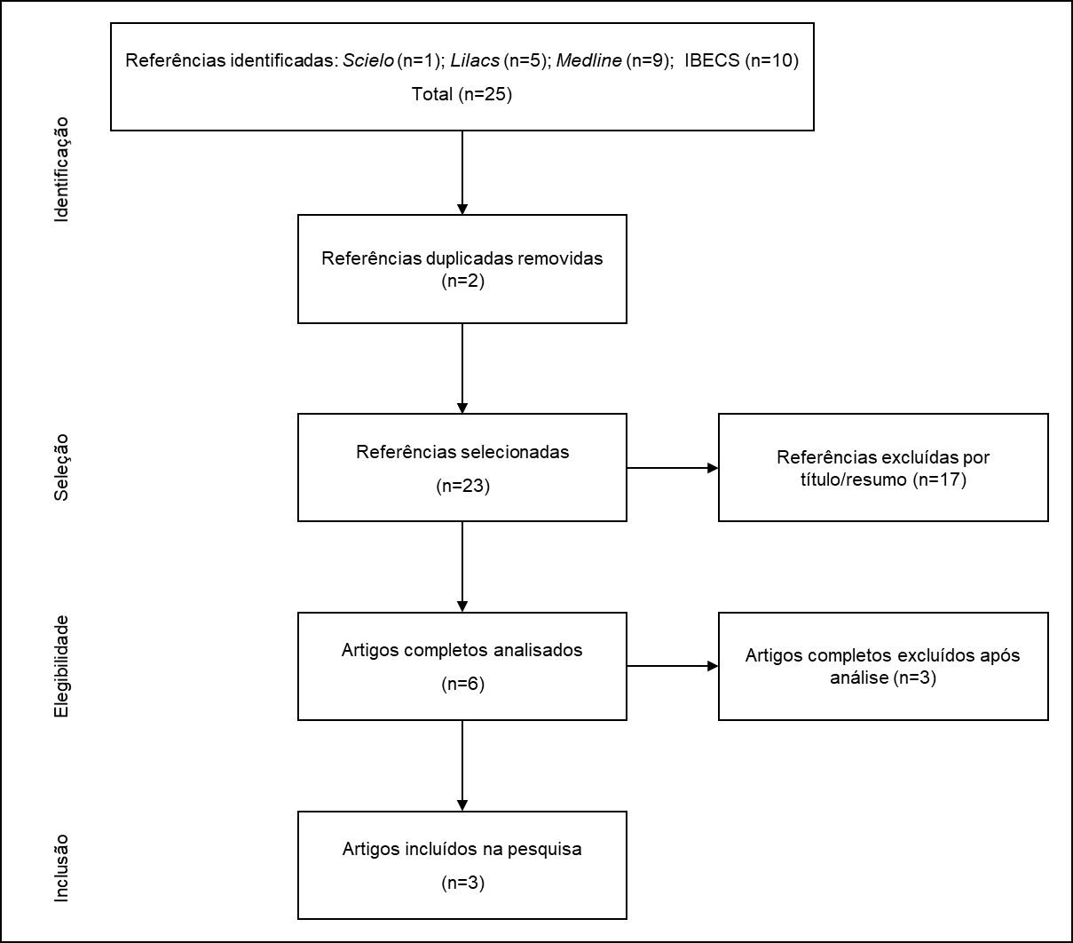

Dois dos artigos foram produzidos em São Paulo e um no Rio Grande do Norte, sendo que todos foram originalmente publicados na língua portuguesa. Dois estudos randomizados e um estudo de caso, com a faixa etária das participantes variando de 19 até 65 anos.
Todos os artigos utilizados foram publicados em revistas da área de saúde, onde tiveram a prática do método Pilates como base para o tratamento da fibromialgia divididos em semanas e sessões. Dois dos estudos realizaram as sessões de Pilates 2 vezes na semana no período de 8 semanas, e um foi realizado 2 vezes na semana durante 4 semanas (Quadro 1).

Quadro 1 – Descrição dos artigos coletados.

Título/ Autores / Profissão | Revista/ Ano/ Cidade | Tipo do estudo/ N° de sessões | Objetivo do estudo | Conclusão
Benefícios do método Pilates em mulheres com fibromialgia.  KÜMPEL C et al.⁷  Fisioterapia. | Revista ConScientiae Saúde.  2016  São Paulo | Estudo randomizado  16 sessões | Avaliar a eficácia do método Pilates para a melhora da dor e dos aspectos clínicos em pacientes com Fibromialgia. | Foi concluído que os pacientes que participaram das aulas durante 8 semanas tiveram melhora significativa em relação a dores, bem-estar e auto estima.
A prática do Pilates melhora a dor e a qualidade de vida em mulheres com síndrome fibromiálgica.  KOMATSU M. et al.⁸  Fisioterapia, Gerontologia. | Revista Dor.  2016  São Paulo | Estudo randomizado  16 sessões | Avaliar os efeitos do Pilates na dor, qualidade de vida, depressão e ansiedade em mulheres com fibromialgia. | Foi concluído que os resultados do grupo que praticou o método Pilates durante as 16 semanas tiveram uma forte correlação positiva na melhora de ansiedade, depressão e outros sintomas.
Efeito do método Pilates na fibromialgia.  CURY A, VIEIRA WHB.⁹  Fisioterapia. | Revista Fisioterapia Brasil.  2016  Rio Grande do Norte | Relato de caso  8 sessões | Analisar os efeitos do método Pilates sobre o nível de dor,  esforço, qualidade de vida e flexibilidade em uma paciente fibromiálgica. | Não tiveram resultados satisfatórios em relação aos pontos dolorosos e os índices miálgicos. Já em relação à dolorimetria e sintomatologia dolorosa houve uma redução significante nos valores da sintomatologia.
Fonte: Dados da Pesquisa (2020).

DISCUSSÃO
Além da anamnese os estudos utilizaram diversos métodos de avaliação como a Escala Visual Analógica (EVA), o Questionário de Impacto da Fibromialgia (QIF), os 18 pontos sensíveis de acordo com o American College Of Rheumatology (ACR), o Índice da Qualidade de Sono de Pittsburgh (IQSP), o Inventário de Depressão de Beck (IDB) e o Inventário de Ansiedade de Beck (IAB).
Altan et al.¹⁰ apontam dentre os métodos de avaliação utilizados a eficácia do questionário Perfil da Saúde de Nottingham (PSN) composto por 6 parâmetros de avaliação, entre eles: dor, sono, reação emocional, isolamento social, cansaço e atividade física, utilizado junto com o QIF para avaliar a eficiência do Pilates na função física e na qualidade de vida dos pacientes.
Foi possível identificar durante a análise dos estudos que o método Pilates contribuiu de forma efetiva para a melhora dos sintomas apresentados a partir de oito sessões de tratamento, o que indica a efetividade do tratamento se seguido corretamente com orientação de um profissional. Segundo Cury e Vieira⁹ apenas quatro sessões são insuficientes para obter um resultado satisfatório em relação aos pontos dolorosos e aos índices miálgicos, além disso Kümpel et al.⁷ abordam a melhora do bem-estar pessoal e no aumento da autoestima dos pacientes.
Altan et al.¹⁰ consideram o método Pilates a opção de tratamento que causa menos fadiga aos pacientes com fibromialgia do que os exercícios aeróbicos, já que o método é trabalhando com base nas contrações isométricas. Cury e Vieira⁹ trazem que a realização dos exercícios de forma gradativa contribui para a diminuição da fadiga e que por se trabalhar movimentos funcionais de forma dinâmica e diferenciada a adesão dos pacientes ao tratamento é maior. Sendo assim podemos perceber uma correlação direta entre a metodologia do Pilates ao aumento da qualidade de vida dos pacientes, já que o baixo nível de cansaço apresentado por eles mostra um maior incentivo na continuação do treinamento aplicado.
Um dos principais resultados apresentados pelos pacientes foi a melhora na qualidade do sono que antes de começar o período de treinamento era de péssima qualidade, o que trazia irritabilidade durante o dia. Kümpel et al.⁷ relacionam a melhora na qualidade do sono como benefício causado pela prática do exercício físico, considerado também como melhor tratamento não farmacológico por afetar de forma positiva a qualidade de vida. Komatsu et al.⁸ observam que a qualidade de vida dos pacientes com fibromialgia se correlacionada diretamente com a intensidade da dor sentida pelo mesmo.
O bem-estar relatado pelos pacientes durante o tratamento é devido a liberação dos hormônios neurotransmissores endorfina e serotonina que controlam o humor, a qualidade do sono e o seu estado emocional, provocando um relaxamento corporal. Kümpel et al.⁷ citam a presença desses hormônios em resposta ao exercício físico realizado durante as sessões. Eles são responsáveis pela sensação de prazer, bem-estar e pela diminuição da dor.
Komatsu et al.⁸ analisam também o hormônio do crescimento (GH) como um aliado no controle da dor, dependendo diretamente da carga e da frequência dos exercícios para ser secretado e ainda menciona que a diminuição da concentração desse hormônio pode gerar, em pessoas saudáveis, dores parecidas com as da fibromialgia. Sabendo que a quantidade de sono também afeta a concentração do GH, é possível identificar a relação que a prática do exercício físico tem com a melhora da saúde e do bem-estar.
Altan et al.¹⁰ concordam, com base nos resultados adquiridos, que o método Pilates é um programa de treinamento seguro para esses pacientes. Mas segundo Komatsu et al.⁸ pode haver efeitos adversos no Pilates devidos a falta de técnica do paciente, a fraca concentração na realização dos movimentos, a má formação profissional ou pelo aumento excessivo da carga de trabalho. Apesar da existência desses efeitos, os pacientes dos estudos não apresentaram nenhum relato a eles, determinando então a boa aplicabilidade da metodologia devidamente acompanhada.

CONCLUSÃO
Foi observada melhora na qualidade do sono, rigidez matinal, humor, nos níveis de dor e nos aspectos depressivos, identificou-se também que os artigos que tiveram 16 sessões como base obtiveram melhores benefícios diante do artigo que usou como base 8 seções de treinamento. Sendo assim, é possível que para a obtenção de melhores resultados os estudos devam apresentar um período maior de tempo de avaliação.
Contudo, dos artigos aqui apresentados nenhum deles especificou os exercícios abordados durante o estudo, dificultando assim melhor análise do leitor. E por ter poucos artigos disponíveis nas bases de dados com esse tema há uma necessidade maior de pesquisa nessa área.
REFERÊNCIA
1 QUADROS, D. L. T. Efeitos da intervenção do Pilates sobre a postura e a flexibilidade em mulheres sedentárias. XII Congresso Ciências do Desporto e Educação Física dos Países de Língua Portuguesa. 2008. Disponível em. <http://athlon-esportes.com/wp-content/uploads/2013/06/Pilates-Efeitos-da-interven%C3%A7%C3%A3o-do-Pilates-sobre-a-postura-e-a-flexibilidade-em-mulheres-sedent%C3%A1rias.pdf >. Acesso em: 28 de maio de 2019.
2. PROVENZA, J. R. et al. Fibromialgia. Rev Bras Reumatol. vol.44 no.6 São Paulo Nov./Dec. 2004. Disponível em: <http://www.scielo.br/scielo.php?pid=S0482-50042004000600008&script=sci_arttext&tlng=es >. Acessado em: 28 de maio de 2019.
3. MARTINEZ, J. E. Fibromialgia: Um desafio clínico. Rev Fac Ciênc Méd. v. 8, n. 3, p. 1-3, 2006 <https://revistas.pucsp.br/RFCMS/article/view/62/6>. Acessado em: 28 de maio de 2019.
4. COMUNELLO, J. F. Benefícios do método Pilates e sua aplicação na reabilitação. Instituto Salus. RS, 2011. Disponível em: <https://www.google.com/url?sa=t&source=web&rct=j&url=http://www.personalcorePilates.com.br/artigos/71a1ff5e5a4af65108208f0a45e5cf05.pdf&ved=2ahUKEwjr0LDTgLThAhWBA9QKHWElBLMQFjARegQIBBAF&usg=AOvVaw3bwvkV5NGjULa5-h02yeaF> Acessado em: 28 de maio de 2019.
5. SOUZA, M. T.; SILVA, M. D.; CARVALHO, R. Revisão integrativa: o que é e como fazer. Rev. Einstein. V. 8, n. 1, p.102-106, 2010. Disponível em: <http://www.scielo.br/pdf/eins/v8n1/pt_1679-4508-eins-8-1-0102.pdf> Acessado em: 10 de abril de 2020.
6. MENDES, K. D. S.; SILVEIRA, R. C. C. P.; GALVÃO, C. M. Revisão integrativa: método de pesquisa para a incorporação de evidências na saúde e na enfermagem. Texto contexto - enferm., Florianópolis, v. 17, n. 4, p. 758-764, Dec. 2008. Disponível em: <http://www.scielo.br/scielo.php?script=sci_arttext&pid=S0104-07072008000400018&lng=en&nrm=iso>. Acessado em 10 de abril de 2020.
7. KÜMPEL, C. et al. Benefícios do Método Pilates em mulheres com fibromialgia. Rev. ConsSaude. v. 15, n. 3, p. 6515. 2016 <https://periodicos.uninove.br/index.php?journal=saude&page=article&op=view&path%5B%5D=6515&path%5B%5D=3357> Acessado em: 25 de abril de 2020.
8. KOMATSU, M. et al. A prática de Pilates melhora a dor e a qualidade de vida em mulheres com síndrome fibromiálgica. Rev. Dor [online]. v.17, n.4, 2016. Disponível em : <https://www.scielo.br/scielo.php?pid=S1806-00132016000400274&script=sci_arttext> Acessado em: 25 de abril de 2020.
9. CURY, A.; VIEIRA, W. H. B. Relato de caso: Efeitos do Método Pilates na fibromialgia. Rev. Fisioterapia Brasil. n. 17, n.3, p.256-260. 2016. <https://portalatlanticaeditora.com.br/index.php/fisioterapiabrasil/article/download/485/1455> Acessado em: 24 de abril de 2020.
10. ALTAN et al. Efeito do treinamento de Pilates em pessoas com síndrome da fibromialgia: um estudo piloto. Rev. Arch Phys Med Rehabil. v 90. n. 12 p. 1983-1988. 2009. Disponível em: <https://www.archives-pmr.org/article/S0003-9993%2809%2900687-X/fulltext> Acessado em: 25 de abril de 2020.

